歩行訓練に関するシンポジウム開催

　令和元年11月2日、東京で開催された「第14回視覚障害者向総合イベント サイトワールド2019」の特別イベントの一環として、日本歩行訓練士会主催「今更ですが歩行訓練を知るシンポジウム」を開催しました。テーマは「今更ですが歩行訓練を知る～歩行訓練を知る、利用する、そして豊かな生活を！～」です。

シンポジウムの主旨は、次の通りです。

視覚障害者の駅ホームからの転落事故が後を絶たない。転落事故を防ぐには、ホームドアなどハード面の改善が重要だが、加えて指導者養成機関において専門的に学んだ「歩行訓練士」による歩行訓練や歩行相談を受けることができる体制整備、環境づくりが重要であり、必要な方に必要な時に歩行訓練を受けていただけるようにしたい。

　当日は当事者及びその関係者が多数来場され、広い会場も満員御礼。参加者の熱気と期待の中、120分間のシンポジウムが始まりました。

最初は、森会長からの「歩行訓練を取り巻く状況や制度」に関する基調講演。実働している歩行訓練士数や活躍の場、歩行訓練に関する事業のあらましや課題などについて丁寧な説明がなされました。その後、歩行訓練を受けた経験のある当事者２名、歩行訓練士養成の立場から堀内さん（日本ライトハウス）、歩行訓練事業提供施設の立場から島田さん（日本点字図書館）の４名がそれぞれの立場で意見を述べあいました。当事者のシンポジストは、歩行訓練を受け単独歩行できるようになったことが大きな自信となり、その後の進学や社会復帰への第一歩となったことについてエピソードを交えながら語ってくださいました。フロアからの質疑もありました。ある視覚障害者の方が「私は歩行訓練を受けたことがなかった。この制度があることをもっと早く知っていれば」と発言され、うなずく参加者もおられました。また、関係者の方からは、歩行訓練士は地震等災害時にも現地に真っ先に駆けつけ、視覚障害者の支援に当たってくれたこと、もっと歩行訓練士を頼ってほしいと心強いメッセージを伝えてくださいました。

瞬く間に時間が過ぎ、盛況の内に終了となりましたが、今回のテーマに迫ることができたようです。シンポジウムを終え、日本歩行訓練士会がその存在意義を積極的にＰＲしていくことの重要性を感じました。以上報告です。

（文責　理事　青木隆一）

NIPPOKAI LETTER

ニッポカイ　レター　　　　　　　　　　　　　　　　　　2020.4 　　　　　 　　NO.3 歩行訓練士誕生50周年記念号　　　 　　　　　　　　日本歩行訓練士会　事務局

〒657-0846大阪市鶴見区今津中2-4-37

社会福祉法人日本ライトハウス養成部内

メールアドレス：nippokai@lighthouse.or.jp　　　　　　　　　　発行責任者　森　一成

✩　✩　✩　✩　✩　✩　✩　✩　✩　✩　✩　✩　✩　✩　✩

**歩行訓練士　誕生50周年！**

　いつも日本歩行訓練士会（日歩会）の活動にご協力いただきありがとうございます。ご承知の方も多いと思いますが日本で歩行訓練士の養成が始って今年は50周年になります。

　1970年に日本ライトハウスが歩行訓練士の養成を開始しました。20年後の1990年には国立障害者リハビリテーションセンター学院が養成を開始し、今年は30年になります。いずれも節目の年です。現在は約600人が施設、団体に所属しているといわれています。推測ですが約300人が歩行訓練に従事しており、現在200人あまりの人が当会の会員になっていただいています。

この50年で増えてきた歩行訓練士ですが、必要なニーズに応えるにはまだまだ足りません。全国には30万人以上の視覚障害者が存在します。眼科の推計では、実際は160万人とも言われています。毎年数万人が新たに視覚障害になっているのではないかと思います。

そういった方々を歩行訓練士や視覚リハ関係者につなぐためのスマートサイトも全国に広がってきています。しかしつないでいただいて十分に応えられる歩行訓練・視覚リハのシステムがどれだけ構築されているでしょう。スマートサイトの構築の次は、歩行訓練・視覚リハのシステムの構築、整備だと思っています。歩行訓練士仲間のネットワーク・チームワークを深め、「歩行訓練」「歩行訓練士」の社会的認知を広げていきましょう。そして全国でよりよき歩行訓練・視覚リハのシステムを築いていきましょう。

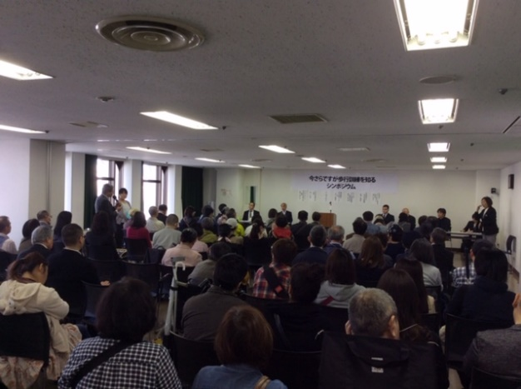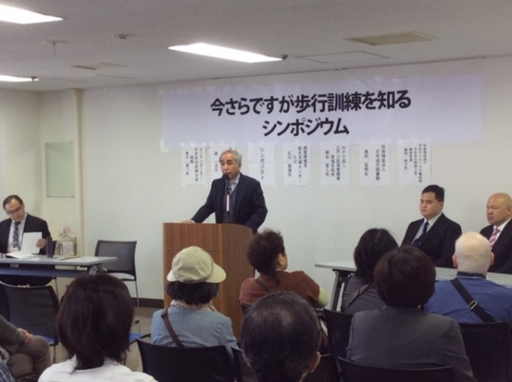2019年11月2日

サイトワールド

でのシンポジウム

（報告は8ページ）

←基調講演

→シンポジウム会場の様子

日本歩行訓練士会　冬季研修会

神戸アイライト協会　住吉　葉月

　2019年12月8日（日）東京都新宿区にある東京都盲人福祉協会にて、日本歩行訓練士会の講習会・シンポジウムを開催しました。前日に行われた懇親会は15名の参加があり、皆で歩行訓練への熱い思いを語り合いました。

当日は全国各地から55名が集まり、会場は満員の状態で開始となりました。午前の講習会では、初めに文部科学省初等中等教育局視学官の青木隆一氏より「新特別支援学校学習指導要領について」というテーマで、日本の視覚障害教育の現状や、新しい特別支援学校学習指導要領についてお話をうかがいました。

次に、日本視覚障害者団体連合（旧：日本盲人会連合）弱視問題対策部会の神田信氏より、「『見えづらい・見えにくい人のくらし』弱視に関する懇談会報告書について」というテーマで、移動、仕事、生活の分野で当事者が困っていることをまとめた報告書について話していただきました。

講習会の会場の様子

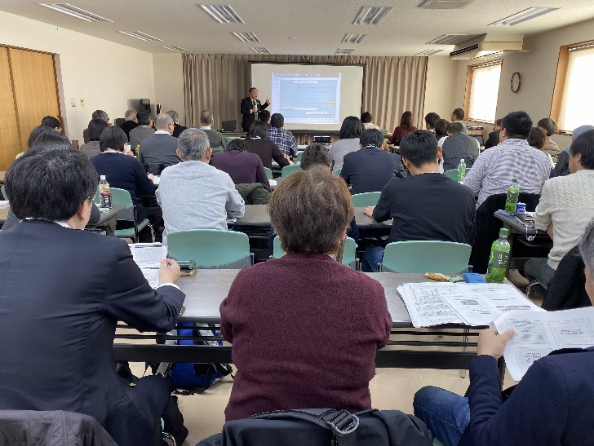

青木隆一氏

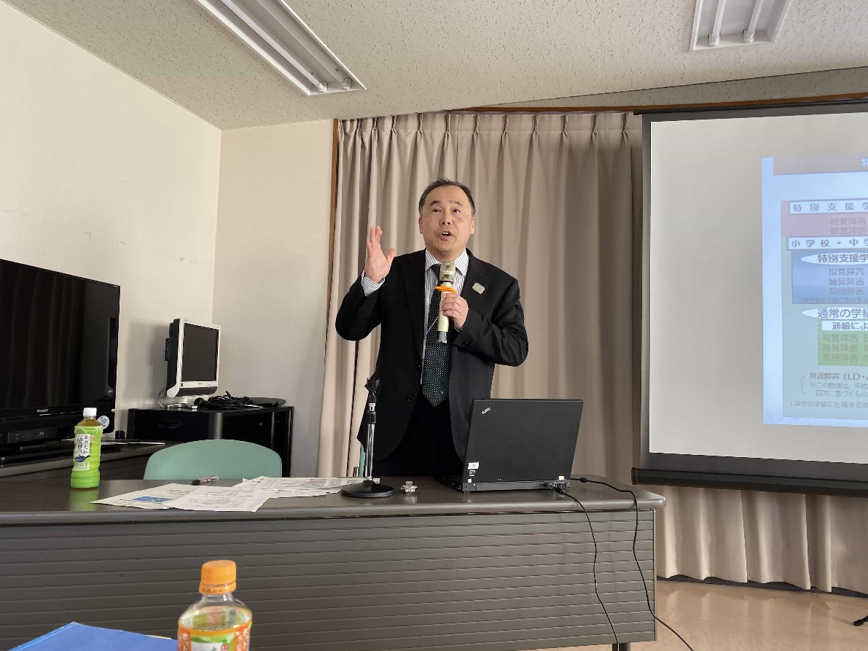

午後のシンポジウム「2.5ミリの屋内用点字ブロックについて」では、慶應義塾大学教授の中野泰志氏より「視覚障害者誘導用屋内ブロックに関する議論・研究の経緯」というテーマで基調講演をしていただきました。続いて、JIS規格の点字ブロックは高さ5ミリであるのに対し、屋内用誘導ブロックは2.5ミリにしていく流れに対する危惧を、研究者、当事者団体、歩行訓練士の立場から話していただきました。点字ブロックは視覚障害者にとって命を守るためのものであり、簡単に妥協してはならないと訴え続けていく必要があることを確認しました。

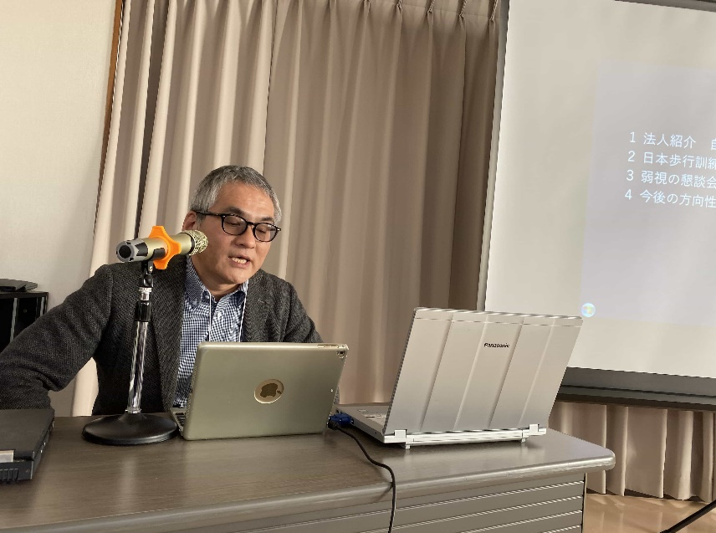

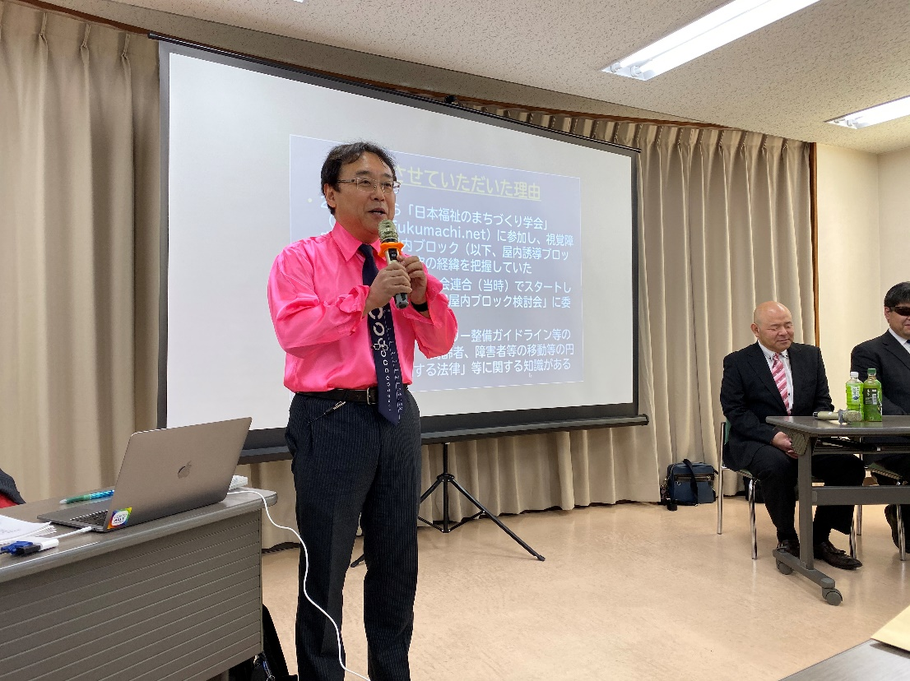

中野泰志氏

シンポジスト　左から城谷直人氏、

三宅隆氏、古橋友則副会長

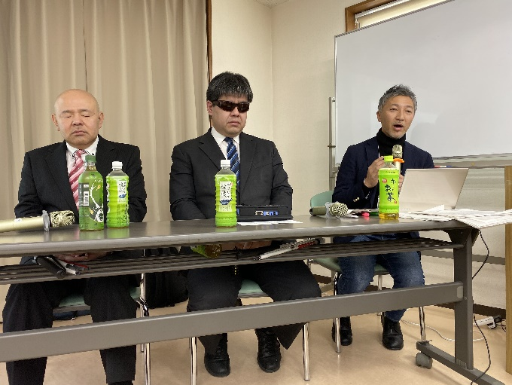

神田信氏

＜歩行訓練士のいる施設・団体＞

まだまだ歩行訓練事業や歩行訓練士のいる施設・団体は数少なく、また歩行訓練の事業形態や施設・団体もさまざまです。このコーナーでは、少しずつ各地の歩行訓練士のいる施設・団体を紹介します。今回は三重県のNPO法人アイパートナーです。

***********************　歩行訓練士のいる施設・団体　⑤　　*****************

三重県における視覚障害リハの現状

　　　　　　　　　　　　　　　　　　　　　　NPO法人　アイパートナー

　前川　賢一

アイパートナーは、西暦 2000（平成12）年に誕生しました。三重県では50番目に認可されたNPO法人で、今年で20年目を迎えています。職員数は、現在、歩行訓練士5名の他、計8名で活動をしています。

　県下在住の視覚障害者（児）を対象に、白杖歩行など、各種訪問訓練を実施しています。この数年、訓練受講者数は、年間250人から280人程です。1日あたり、10人から15人くらいの訪問件数になっています。のべ訓練回数は、年間3500回から3800回で推移しています。訓練内容は多岐にわたり、歩行以外の内容もますます多様化する傾向にあります。

現場は、訓練だけでは解決しない課題に必ず直面します。例えば、歩行訓練中に、どうしても点字ブロックを敷設する必要性のある場所を見つけるなどです。直ちに管轄機関に連絡し、敷設の仕方から完成に至るまで、訓練士が直接関わることにしています。

諸々、本人の努力だけではなく、ICF（国際生活機能分類）の環境因子に該当する事柄も含め、具体的な解決を目指しています。そのため、関係機関との連携など、訓練以外に要する時間は、ますます増え続ける現状にあります。

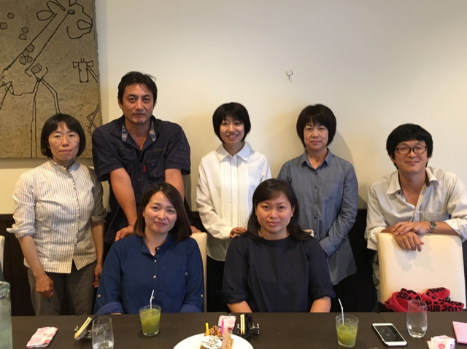時代のめまぐるしい変化にも対応していかなくてはなりません。今後も、ニーズのある限り、目の不自由な方々に寄り添いながら、より良い成果につながるよう、頑張り続けてまいる所存です。

アイパートナーのスタッフの集合写真（後方左から2番目が前川賢一さん）

程を経て、アメリカ合衆国海外盲人援護協会スタッフとして主にアジア地域、インド、マレーシア（ＦＥＲＯの拠点）において、視覚障害リハビリテーション事業のスペシャリスト養成部門で活動されている米国人です。人柄は陽気で情熱家、それでいて細やかな神経も持ち合わせており、単体文化満載の私達日本人に対する心配りも一級品でした。常用のアロハシャツから太い腕を出し講義に実技に熱血指導されました。一日の訓練が終わったある日の夜、受講生を理事長室に集め、「これからギャンブルをやろう」というのです。手慣れた手つきでカードを配りながら、受講生が勝てば「君は才能がある」と褒め、先生が勝てば「君らは生徒だから先生に勝てないのはあたりまえだ。」と笑っておられました。「理事長室でこんなことをしてていいんでしょうか」と受講生が言うと、「ヘレンケラーがついているから心配するな」という答えでした。

**ホタルの光、窓の雪**

　強かった日差しも日増しにゆるやかとなり夏も終わりに近づいた頃、地獄の特訓も終盤間近かとなりました。

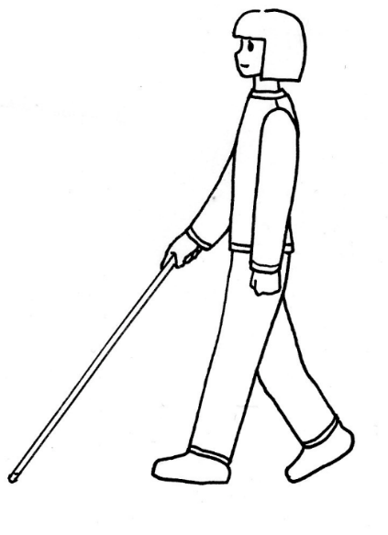　多くのことを学んだ受講生たちに最後の課題が与えられました。論文作成です。テーマは視覚障害関連であれば自由というものでした。ちなみに私は「我が国視覚障害者職業に関する一考察」を英文で作成しました。そして論文審査では台湾盲学校の蔡国雄氏が「アジアにおける視覚障害者に関する事業の取り組み」と記憶していますが、最優秀の評価を得られたのです。蔡氏は講習期間中、英語も日本語も十分でなく大変ご苦労されたことと思いますが、母国語で書かれた論文は高い評価に値するものであったようです。ジャパンアズナンバーワンに酔いしれていた当時の日本人、同じアジア人であるのにアジアのことを知らない、世界に目を向けることに消極的であった日本人。この講習会では「歩行」もさることながら、多くのことを学んだ12人の戦士はそれぞれの職場でどんな花を咲かせたでしょうか。

　ジェイケル先生、大槻氏始め当時のライトハウススタッフの皆さんに改めて謝意を表し、昔話を終えることとします。

**ロングケインを持って歩行**

**する女性のイラスト**

************************　お知らせ　***********************

・　同封されているかと思いますが、今年度は役員改選です。今回から総会前の事前選挙方式になります。初めての試みで、いろいろと試行錯誤もあるかと思いますが、よろしくお願いたします。

・　点字毎日に月1回、歩行訓練について掲載することになりました。理事がリレー方式で担当します。第1回は4月後半の予定です。（変更になることもあります）

・　新型コロナウイルス対応で大変な状況かと思います。6月の研修会のころには、沈静化して多くの会員の皆さんが出会えることを願っています。ただ状況によっては、いつもと違う形式での開催になるなど変更が生じるかもしれません。ご協力よろしくお願いします。

今年は歩行訓練士誕生50周年、日本で歩行訓練士の養成開始から50年です。そこで1970年に養成講習会を受講した吉野　保（よしの　たもつ）さんに第一回の養成講習の様子を寄稿していただきました。

*****************************************************************************

第一回　視覚障害者歩行訓練士　養成講習会

吉野　保

今ではワンスアポンアタイムとなりましたが、私は我が国における視覚障害者歩行訓練士養成講習会第一期生として受講しました一人です。つたない記憶をたどってその一部をご紹介します。誤りが多くあることと思いますが、ご容赦ください。

**講習会受講者（12人の戦士）**

河野静雄（大阪府立盲学校）、塩中　潔（大阪市立盲学校）、山梨正雄（東京都立福祉センター、徳田賢隆（沖縄盲人協会）、蔡　国雄（台湾盲学校）、畑岸和男（社会福祉法人日本ライトハウス）、熊谷日出夫（国立函館視力障害センター）、村上琢磨（国立東京視力障害センター）、阿久津清（国立東京視力障害センター）、山本　潔（国立塩原視力障害センター）、加藤博志（国立福岡視力障害センター）、吉野　保（社会福祉法人京都ライトハウス）

今から半世紀も前の1970年夏、厚生省（当時）は視覚障害者の幅広い社会参加を促進するため、社会福祉法人日本ライトハウス（以下ライトハウス）に我が国初の視覚障害者歩行訓練士養成講習会実施を委託しました。我が国では当時、リハビリテーションといえば「肢体不自由」の範疇であり、「視覚障害リハビリテーション」という語はあまり使われていなかったことと記憶していますが、この頃から国は「視覚障害リハビリテーション」をコンセプトとして取り組み始めたようです。すでにアジアのいくつかの国ではアメリカ合衆国海外盲人援護協会（現・ヘレンケラーインターナショナル）極東支部：FERO（Far　East　Regional　Office）の指導下で、視覚障害者への生活訓練・職業訓練を実施していました。同じ頃、大阪市城東区（当時）放出（ハナテン）にあるライトハウスでは、理事長岩橋英行氏の提唱された「開拓！」精神を標語とし、我が国において初めて視覚障害者電話交換手育成など三療以外の職業訓練をはじめ、視覚障害者リハビリテーションを推進するための様々な事業に取り組んでいまいました。とりわけ日常生活を支える「歩行・移動」技術は視覚障害者にとって必要不可欠であり、歴史的に我が国でも盲学校、視覚障害者施設等で創意工夫により取り組みが行われていましたが、実践に対応するための体系化されたものは確立されていなかったと思われます。

　前置きが長くなりましたが、そういった状況下で講習会には全国から盲学校、国公立施設、民間施設等、さらに台湾から1名の計12名の方々が酷暑の中、ライトハウスへ集まりました。彼らはいずれも視覚障害教育・福祉・リハビリテーションに携わる者ばかりで、視覚障害者が積極的に社会参加するためには、歩行技術を身に着けることが必要と認識していました。私事になりますが、私は前年の1969年、フィリピン国マニラ市で開催された第３回アジア盲人事業会議（Third　Asian　Conference　on　work　for　the　Blind）に出席する機会があり、議題の一つに視覚障害自立生活のための「生活訓練プログラム」を議論いたしました。その中で、アジア各国の視覚障害者リハビリテーションへの積極的な取り組みを知り、いかに我が国が後塵を拝しているかとショックを受けたことがきっかけとなり、当時京都ライトハウス理事長鳥居篤治郎氏の勧めでこの講習会に参加致しました。

　講習会の講師はＦＥＲＯから派遣されていたローバート・ジェイケル（R.Jaecle）氏、助手として当時我が国では視覚障害者歩行訓練の第一人者であったライトハウスの大槻守氏でした。

**12人の戦士**

　講習会は3ヶ月間、今思えば短いものでしたが、国として初の試みであり予算など厳しい面があったかと思われます。受講者へはライトハウスの宿舎が提供され、講師も含め寝食を共にし、地獄の特訓が始まりました。参加者を「戦士」と形容したのは、実技で「アイマスクを着用して公道を歩く」という、「無謀？」ともいえる行為に立ち向かった「勇気ある人々」というものです。視覚障害者を多少とも理解する手段として疑似体験することは理解していましたが、日本は高度成長の真っただ中、ライトハウス周辺は工場も多く（東大阪、製造業の中心地）出入りするトラックが頻繁に行きかい危険一杯の地域でした。受講者の中には明日の実技への不安から眠れない夜を（酒で！？）まぎらわす者、恋人の写真に語りかける者、ここで死ぬのかね、と独り言をつぶやく者などなど。そんな重苦しい空気をほぐしリラックスさせてくれたのが講師のジェイケル先生、助手の大槻さん始めライトハウスのスタッフでした。

**「The　Long　Cane　News」の衝撃**

　午前は講義、午後は実技の毎日。講義ではアメリカ合衆国視覚障害者福祉、リハビリテーションに係る歴史と現状、教育、スペシャリスト養成、レポート課題が中心でした。そのため「New　Outlook　for　the　Blind」「The　Long　Cane　News」なども読まなければなりません。中でも後者はアメリカ合衆国の歩行訓練士が中心となって発行しており、現場に即した課題を紹介する専門誌冊子で、これらの記事から多くのことを学ぶと同時に、日本においても同種のものを発行する必要を感じたものです。また、トーマス・キャロル（T・J・Carroll）の「Blindness」なども衝撃的でした。アメリカでは歩行学を「ペリパトロジー」という学問として存在すること、大学院修士課程で「ペリパトロジスト」の専門職資格を取得できること等々、刮目する内容ばかりでした。

**細く長い杖（ロングケイン）**

　当時我が国の視覚障害者は伝統的な太くて短い杖を使用していました。補装具として交付される白杖も太くて短い杖だったのです。ライトハウスではいち早くロングケインと呼ばれる細くて長い杖を使って歩行訓練を実施していましたが、本講習会では私達受講生にとって初めて利用するものでした。この種の杖は皆さんもご存知のように、アメリカ合衆国退役軍人リハビリテーション病院において、失明した軍人に対する歩行訓練用具として当病院医師リチャード・フーバー（R・Hoover）博士が考案され、その操作技法は「フーバーテクニック」と呼ばれています。「安全に能率よく美しい姿勢」で歩くためには、このロングケインこそがそれを実現させる杖だったのです。記録映像をみますと、確かにロングケインを使って歩くアメリカの視覚障害者かっこよく自信に満ちて颯爽としています。「これだ！これこれ。日本の視覚障害者もこうでなくちゃ」。受講生は大いに感銘を受けたものです。今になって思いますと彼ら欧米人は足も長く姿勢もよく日本人はそうはいかないなと・・・。それでも我が国においてロングケインの導入はエポックメーキングとなり、今では単独歩行している視覚障害者のほとんどがロングケインを利用しているのを見かけます。

**恐怖のブランドフォールド（アイマスク）**

　その頃日本ではアイマスクは旅行用品として存在していました。英語ではブラインドフォールドというのだとジェイケル先生から教わりました。我が国では「完全参加と平等」を唱えた１９８１年の国連国際障害者年を契機として、国内でも障害者をマスコミが大きく取り上げたこともあって、国民の理解、関心が高まっていきます。これまでもマスコミは障害者関連の報道を扱ってはいましたが、どちらかと言えば「福祉マインド」的な内容が濃く、For、Ofで言うならForの要素が多く見られました。現在NHKのＥテレで放送されている「バリバラ」などは、当時からみれば夢のような番組です。さて、かのブランドフォールドですが前述のように町中を「目隠し」して歩くなどは道路交通法にも抵触しかねないものであり、ジェイケル先生は「アメリカでは何の問題もない」というもののここは日本、当局の許可を得るのにライトハウスは大変ご苦労されたことと思います。そしてもっと苦労と恐怖を味わったのがほかならぬ受講生面々でした。

ご存知のように実技ではハンディシステムを組みますがその相方に信頼がおけない不安、溝に落ちたり電柱にぶつかれば「ごめんごめん、うっかりしてた！」と言われれば次は自分が相方を務めることになるので強く抗議もできないなどで、実技終了の夕方には全員疲労困憊、スタート地点でこの有様ですから今後、大阪市内の歩行を考えると恐怖のほどが理解していただけると思います。

**大阪のビッグな交差点での出来事**

　こんなこともありました。大阪城近郊のとある大きな交差点、お巡りさんを交え、派手なアロハシャツを着た変な外人、さらに変なのはアイマスクをつけて白い杖を振り回しているオッサンの３人が何事かもめています。どうやら信号が赤なのに交差点を目隠ししたオッサンが迷い込んだようで、お巡りさんがあわてて駆けつけ、オッサンをけん責しています。そこへ変な外人が現れお巡りさんに英語で「これは視覚障害者歩行訓練士養成講習会の訓練だ」と説明しているようです。さらにパニックっている目隠しのオッサンはアイマスクをむしり取って中国語らしい言語でわめいているのです。お巡りさんは、「見えるのにどうしてこんな危険な交差点で目隠しなんかしてるんだ！」と怒り、三人とも言葉が互いに理解できずにパニックになったようで、駆け付けたライトハウスのスタッフが事を収めました。後日、ジェイケル先生曰く「ニューヨークでは信号が赤であっても車がいなければ渡っていいんだけど・・・」。ホンマでっか！

**夜の理事長室**

　ジェイケル先生は、アメリカ合衆国マサチューセッツ州にあるボストンカレッジ修士課